
Universidad San Carlos de Guatemala
Centro Universitario de Occidente
Ingeniería en Ciencias y Sistemas
Laboratorio de Sistemas de Bases de datos 1
ING. Bryan René Gómez Gómez

Practica No.4

Viernes, 21 de agosto, 2026
Quetzaltenango

Juan Carlos Rodríguez López
202231970

Creación de tablas

Creación de tabla categoría

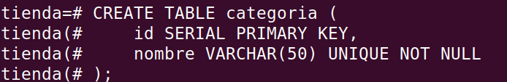
Creación de tabla producto

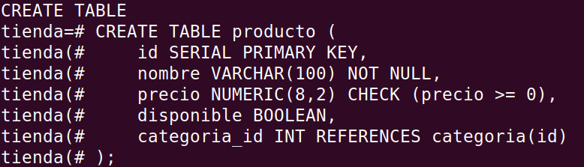
Creación de tabla cliente

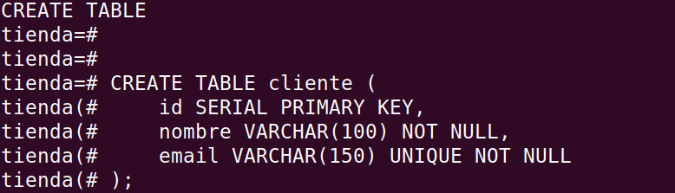

Creación de tabla pedido

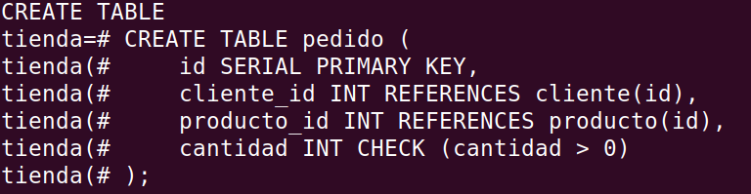

Inserción de datos

Inserción de tabla categoría

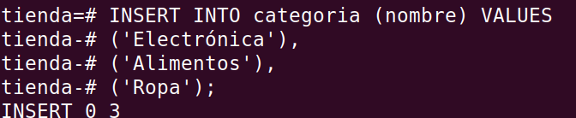

Inserción de tabla producto

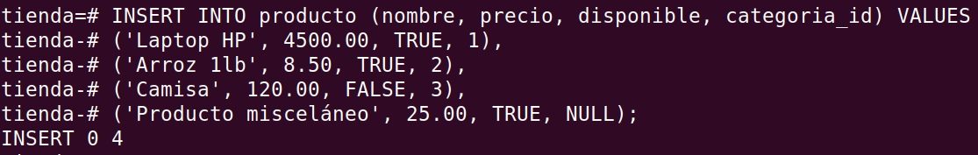
Inserción de tabla cliente

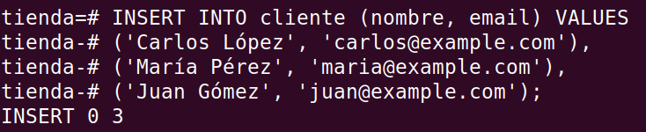

Inserción de tabla pedido

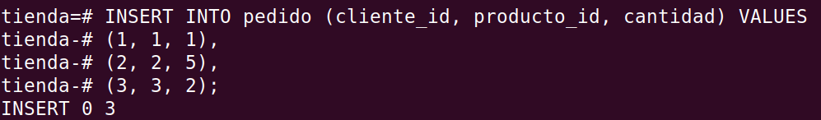

Captura de errores

FK inválida (cliente_id que no existe):

CHECK violado (cantidad negativa):

UNIQUE duplicado (email repetido):

Tablas

